HỌP NHÓM 7 NGÀY 4/3

Công cụ sử dụng: Google meet.

Thời gian diễn ra: 20:00

Người chủ trì buổi họp: Kim Tiến Thành.

Thành viên tham gia:

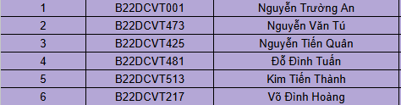

Nội dung thảo luận:

* Thảo luận về những việc đã làm được trong tuần qua
* Tạo bảng kanban.
* Thành viên trong nhóm tạo github và lập ra 1 nhóm chung để làm việc nhóm. Thành viên trong nhóm gửi những bản tài liệu mình làm được lên nhóm
* Nhóm code: Đã viết code tạo ra được bản demo về fontend của web về nhân sự( chấm công).
* Tìm những tài liệu tham khảo cho việc viết code.
* Thảo luận về công việc tới:
* Thành viên tiếp tục gửi những bài làm của mình lên github.
* Lược bỏ những phần không cân thiết.
* Tiếp tục viết code có những tiến bộ mới so với tuần cũ.

Thời gian buổi họp kết thúc: 20:45.